# 

北京首都机场气候志

（2016-2020年）

**北京首都机场**

（二〇二一年十一月）

**前 言**

为夯实北京首都机场气象业务基础，满足气象用户的需求，北京首都机场航务部气象台根据中国民用航空局颁布的行业标准 MH/T 4016.7-2008《民用航空气象 第 7 部分：气候资料整编与分析》的规定，开展民航气候资料整编工作。气候志编写小组使用北京首都机场 2016-2020 年的完整的气象观测数据进行统计分析总结，并参考借鉴了气象局的有关资料，按照行标要求整编北京首都机场气候志。

本气候志共分三部分。第一章概述，主要介绍北京首都机场的地理环境及气候概况；第二章机场航空气象要素，分析了各气象要素的平均状况及演变规律；第三章有关史料，包括气象台发展概况和重大灾害性天气史料等内容；并附有完整的机场气候表，包含气候表A.1 至A.26。本气候志在编写过程中力求数据准确，用语规范，图文并重，便于使用查阅。按照民航气象时制要求，正文中所涉及的时间均使用世界协调时（UTC）。

本气候志对北京首都机场的气候条件，特别是影响航空飞行的各种气象要素进行了全面的分析，对地方性气候特点也有较深入的探研与描述，同时还对各种气象极值进行了详尽的统计，加强了对气象要素年变化和年际变化的分析。因此通过阅读本气候志，读者可以对北京首都机场的风、云、能见度、雷暴、降水、气温、湿度、气压等主要航空气象要素和天气现象的分布和年变规律、日变规律，以及机场的气候极值等内容有一个比较完整和准确的把握，这些数据对机场、航空公司和飞行计划部门有较好的参考价值，也为北京首都机场改扩建和开通国际航班做好了相应准备。

本气候志的用途：（1）作为气象人员业务学习、岗前培训教材；（2）有益于航空公司、机场相关部门了解北京首都机场的气候特点，针对各气象要素特点合理安排运力，提高效益；（3）有助于空中交通管制人员根据本气候志完善不同季节复杂气象条件下的指挥预案；从而能够更好地为飞行服务。

由于水平有限，编写中难免有不足之处，故在此恳请有关专家、读者提出宝贵意见， 对其中存在的缺点和错误批评指正，以利于我们改进工作，更好地为机场发展服务。

编写小组

二〇二一年十一月

**目录**

第一章概述 6

1.1 地理位置和自然环境 6

1.1.1 机场地理位置及概况 6

1.1.2 机场的自然环境 6

1.1.3 北京首都机场的主要障碍物 6

1.1.4 北京首都机场主要空中交通管制设施 6

1.1.5 起飞最低标准 6

1.1.6 着陆最低标准 6

1.1.7 能见度目标物示意图 6

1.1.8 主要临近机场 6

1.2 机场气候概况 6

1.2.1 全年气候概况 6

1.2.2 地方性气候特点 6

1.2.3 各季的主要气候特点及对飞行的影响 6

1.2.4 主要天气系统 6

第二章机场航空气象要素 7

2.1 风 7

2.1.1 北京首都机场盛行风向 7

2.1.2 北京首都机场风向变化特征 7

2.1.3 北京首都机场各风向段风速变化特征 7

2.1.4 北京首都机场平均风速变化特征 7

2.1.5 平均风速各风速段分布频率及年变化特征 7

2.1.6 各风速的风向变化情况 7

2.1.7 静风分布特征 7

2.1.8 大风特征 7

2.1.9 地方性风的特征及其对飞行活动的影响 7

2.2 能见度 7

2.2.1 平均能见度的变化特征 7

2.2.2 各级能见度的变化特征 7

2.2.3 各时期能见度小于 1000m 的日数 8

2.2.4 累年各月逐时各级能见度出现的频率 8

2.2.5 影响能见度的主要天气现象 8

2.2.6 各级能见度不同持续时间的出现次数 8

2.2.7 能见度的地方性特点及其对飞行的影响 8

2.3 跑道视程 8

2.4 天气现象 8

2.4.1 降水 8

2.4.2 雷暴 8

2.4.3 视程障碍类天气现象 8

2.5 云 8

2.5.1 BKN 和 OVC 量级低云出现频率的逐时分布 8

2.5.2 总云量和低云量的年变化和年际变化特征 8

2.5.3 BKN 和 OVC 量级低云出现频率的逐月分布 8

2.5.4 对流云出现频率的演变特征 8

2.5.5 云高低于规定高度的 BKN 以上量级低云出现频率 8

2.5.6 各种云状低云的云高演变特征 8

2.5.7 云的地方性特点和云对飞行的影响 8

2.6 低云、低能见度和跑道视程 8

2.6.1 能见度与对应低云云高日变化、年变化特点 8

2.6.2 跑道视程与对应低云云高日变化、年变化特点 8

2.7 气温 8

2.7.1 平均气温的年变化和年际变化 9

2.7.2 最高气温、最低气温的年变化和年际变化 9

2.7.3 气温日较差的年变化和年际变化 9

2.7.4 气温的日变化 9

2.7.5 累年各月逐时气温在特定范围内出现的频率 9

2.7.6 累年各月日最高气温和日最低气温在各气温界限内的出现日数 9

2.7.7 气温的极值情况 9

2.7.8 气温与其他气象要素的关系以及对飞行活动的影响 9

2.8 相对湿度 9

2.8.1 年平均相对湿度的年际变化 9

2.8.2 相对湿度的年变化 9

2.8.3 相对湿度的日变化 9

2.8.4 相对湿度的极值情况 9

2.9 修正海平面气压 9

2.9.1 年平均修正海平面气压的年际变化 9

2.9.2 修正海平面气压的年变化 9

2.9.3 修正海平面气压的日变化 9

2.9.4 修正海平面气压的极值情况 9

2.9.5 气压对飞行的影响 9

第三章有关史料 9

3.1 气象台历史发展概况 9

3.2 重大灾害性天气史料 9

3.3 与天气有关的飞行事故史料 9

附表：机场气候表 9

# 第一章概述

## 地理位置和自然环境

## 机场地理位置及概况

## 机场的自然环境

## 北京首都机场的主要障碍物

## 北京首都机场主要空中交通管制设施

## 起飞最低标准

## 着陆最低标准

## 能见度目标物示意图

## 主要临近机场

## 机场气候概况

## 全年气候概况

## 地方性气候特点

## 各季的主要气候特点及对飞行的影响

## 主要天气系统

# 第二章机场航空气象要素

## 风

## 北京首都机场盛行风向

* + - 1. **累年平均盛行风向**

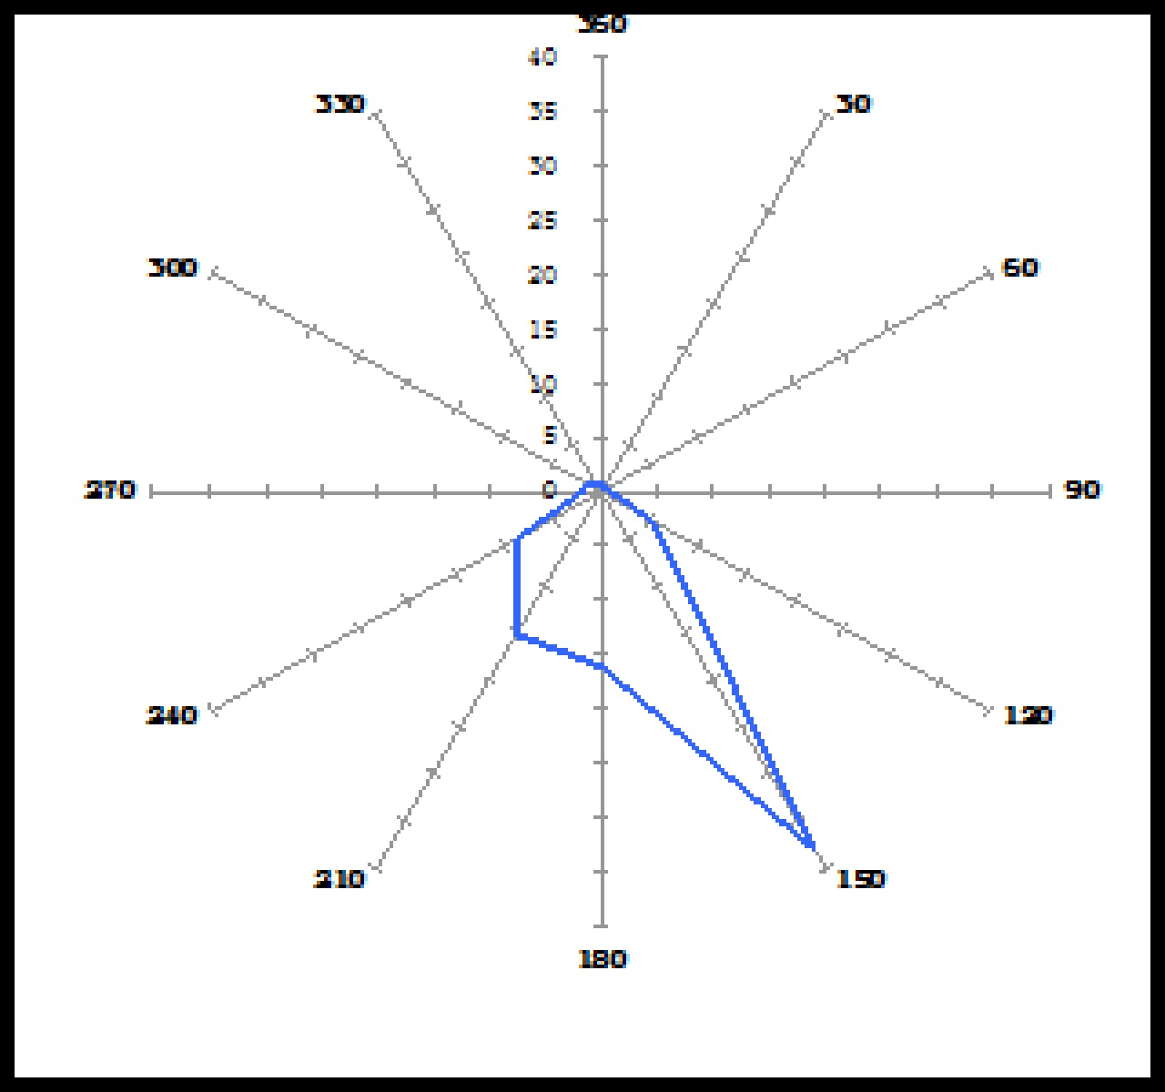

北京首都机场2016-2020年平均风向玫瑰图

* + - 1. **不同风速条件下各月盛行风向及频率**

## 北京首都机场风向变化特征

* + - 1. **各风向段的日变化情况**

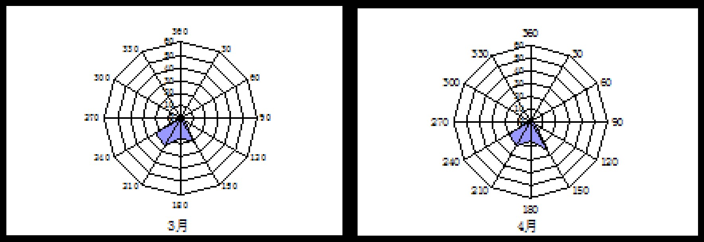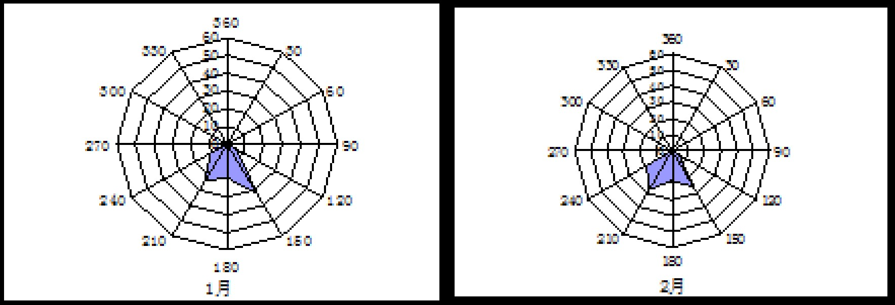

2016-2020年各月风向玫瑰图

## 北京首都机场各风向段风速变化特征

* + - 1. **累年平均各风向段风速变化情况**
      2. **各风向段风速年际变化情况**

## 北京首都机场平均风速变化特征

* + - 1. **平均风速的年际变化情况**
      2. **平均风速年变化情况**
      3. **平均风速日变化情况**

## 平均风速各风速段分布频率及年变化特征

## 各风速的风向变化情况

* + - 1. **全年分布特征**
      2. **各月分布特征**

## 静风分布特征

## 大风特征

## 地方性风的特征及其对飞行活动的影响

* + - 1. **切变和颠簸**
      2. **顺风**
      3. **风向不定（VRB）**

## 能见度

## 平均能见度的变化特征

* + - 1. **平均能见度的年变化**
      2. **平均能见度年际变化特征**

## 各级能见度的变化特征

* + - 1. **各级能见度的日变化特征**

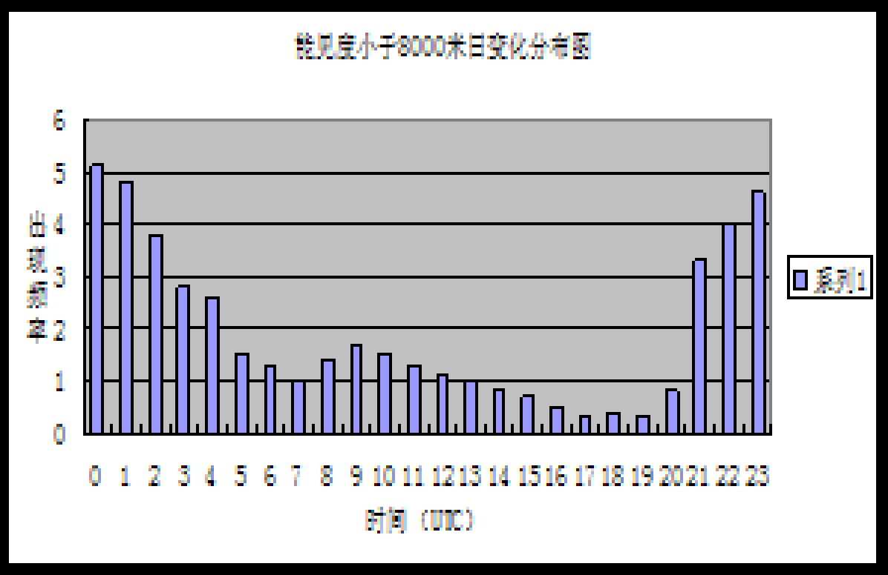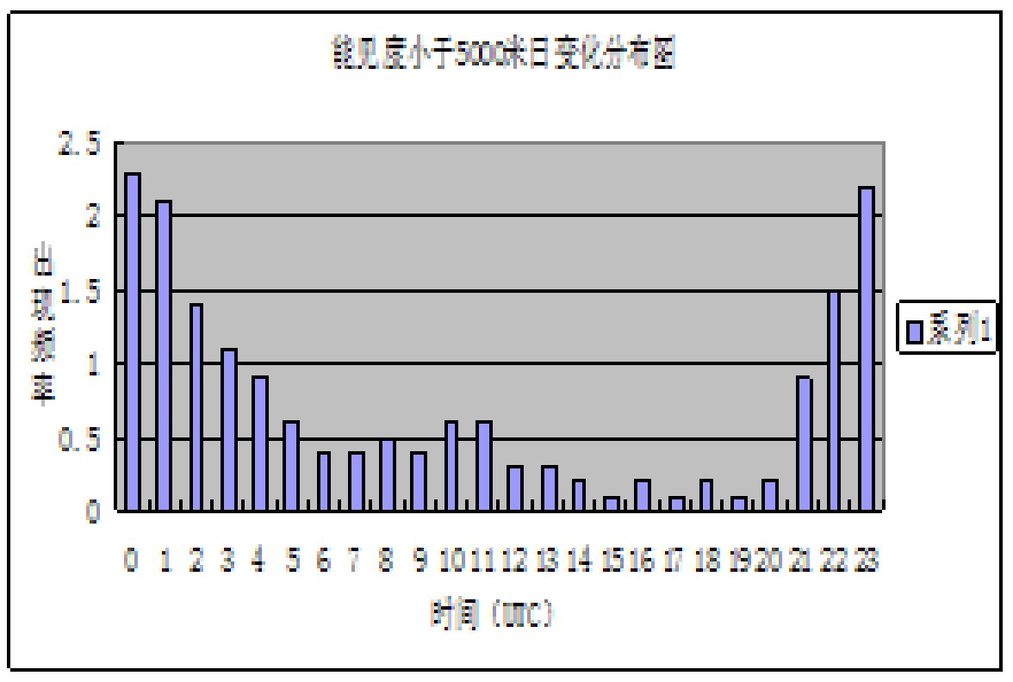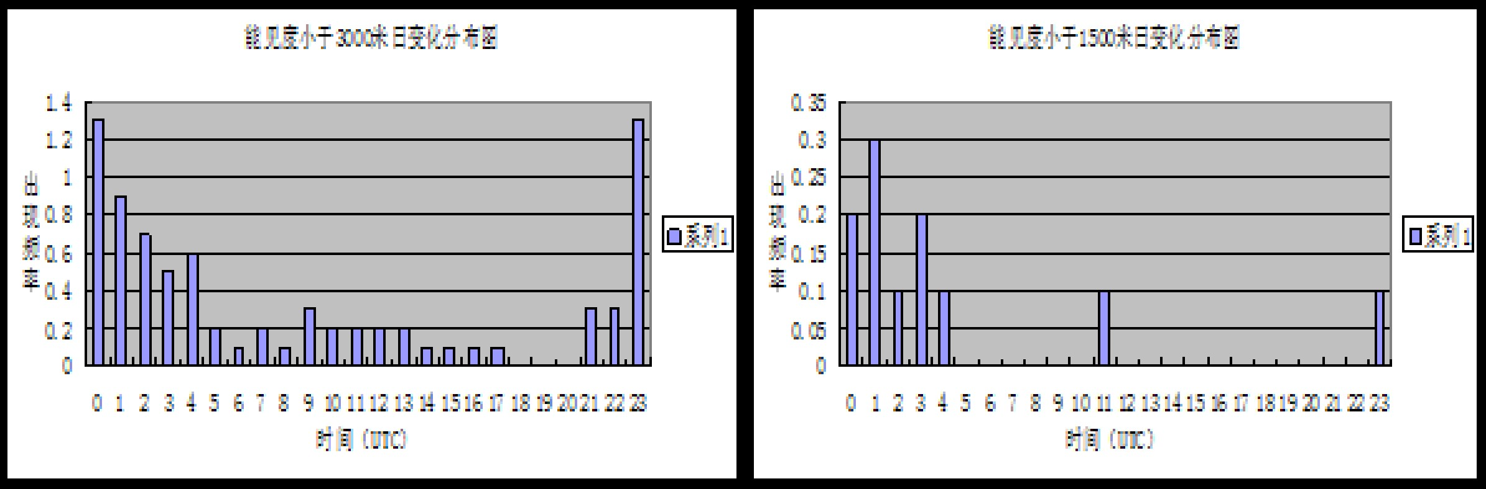

各级能见度出现频率日变化分布图（单位:%）

* + - 1. **各级能见度的年变化特征**
      2. **各级能见度的年际变化特征**

## 各时期能见度小于 1000m 的日数

## 累年各月逐时各级能见度出现的频率

## 影响能见度的主要天气现象

## 各级能见度不同持续时间的出现次数

## 能见度的地方性特点及其对飞行的影响

* + - 1. **能见度的地方性特点**
      2. **能见度对飞行的影响**

## 跑道视程

## 天气现象

## 降水

* + - 1. **降水量的年变化和年际变化特征**
      2. **降水日数的年变化和年际变化特征**
      3. **月平均降水量、日降水量的变化特点**
      4. **降水极值情况**
      5. **降雪和积雪的情况**
      6. **降水的地方性特点，及降水对飞行的影响**

## 雷暴

* + - 1. **雷暴日数的年变化特征和年际变化特征**
      2. **雷暴的初期和终期**
      3. **雷暴的日变化特征**
      4. **雷暴的持续时间**
      5. **雷暴、冰雹对飞行活动的影响**

## 视程障碍类天气现象

* + - 1. **雾出现日数的演变特征**
      2. **轻雾出现日数的演变特征**
      3. **烟出现日数的演变特征**
      4. **霾出现日数的演变特征**

## 云

## BKN 和 OVC 量级低云出现频率的逐时分布

## 总云量和低云量的年变化和年际变化特征

## BKN 和 OVC 量级低云出现频率的逐月分布

## 对流云出现频率的演变特征

## 云高低于规定高度的 BKN 以上量级低云出现频率

## 各种云状低云的云高演变特征

## 云的地方性特点和云对飞行的影响

## 低云、低能见度和跑道视程

## 能见度与对应低云云高日变化、年变化特点

## 跑道视程与对应低云云高日变化、年变化特点

## 气温

## 平均气温的年变化和年际变化

## 最高气温、最低气温的年变化和年际变化

## 气温日较差的年变化和年际变化

## 气温的日变化

## 累年各月逐时气温在特定范围内出现的频率

## 累年各月日最高气温和日最低气温在各气温界限内的出现日数

## 气温的极值情况

## 气温与其他气象要素的关系以及对飞行活动的影响

## 相对湿度

## 年平均相对湿度的年际变化

## 相对湿度的年变化

## 相对湿度的日变化

## 相对湿度的极值情况

## 修正海平面气压

## 年平均修正海平面气压的年际变化

## 修正海平面气压的年变化

## 修正海平面气压的日变化

## 修正海平面气压的极值情况

## 气压对飞行的影响

# 第三章有关史料

## 气象台历史发展概况

* + 1. **建台期、开始观测时间、观测项目的演变**
    2. **主要气象设备的变化情况**
    3. **主要气象设备的变化情况**
    4. **历史上观测规范的重要变动**
    5. **历史资料的种类及连续性**

## 重大灾害性天气史料

## 与天气有关的飞行事故史料

## 附表：机场气候表

表A.1 北京首都机场气候总表

表A.2 北京首都机场气象要素极值表

表A.3 北京首都机场累年各月各风向段（30°内）出现频率

表A.4 北京首都机场累年各月各风向段（30°内）平均风速

表A.5 北京首都机场累年 月各风向段和平均风速在特定范围内出现的频率（每月统计一张表，此处共 12 张表）

表A.6 北京首都机场累年X月逐时各风向段（30°内）出现的频率（每月统计一张表，此处共 12 张表）

表A.7 北京首都机场累年X月逐时段能见度低于规定值的频率（每月统计一张表，此处共 12 张表）

表A.8 北京首都机场累年各月能见度低于规定值的不同持续时间的出现次数（每月统计一张表，此处共 12 张表）

表A.9 北京首都机场累年各月各级能见度出现日数

表A.10 北京首都机场累年每月逐时跑道视程低于规定值频率

表A.11 北京首都机场累年各月各因素引起能见度小于 1000m 日数

表A.12 北京首都机场累年各月天气现象的日数

表A.13 北京首都机场累年各月逐时段雷暴出现次数

表A.14 北京首都机场累年各月不同持续时间的雷暴出现次数

表A.15 北京首都机场累年雷暴的初期和终期

表A.16 北京首都机场累年各月降雪的日数和积雪深度表

A.17 北京首都机场累年各月逐时逐量级低云出现频率表

A.18 北京首都机场累年各月低云云底高度

表A.19 北京首都机场累年各月逐时对流云出现频率

表A.20 北京首都机场累年X月逐时云高低于规定值且低云量大于 4/8 的频率

表A.21 北京首都机场累年X月逐时能见度和（或）低云（云量大于 4/8）出现的频率

表A.22 北京首都机场累年各月逐时平均气温

表 A.23 北京首都机场累年X月逐时气温在特定范围各段内的频率（每月统计一张表，此处共12 张表）

表A.24 北京首都机场累年各月日最高气温和日最低气温在各气温界限内的出现日数

表A.25 北京首都机场累年各月逐时平均相对湿度

表A.26 北京首都机场累年各月逐时平均修正海平面气压